Белорусский государственный технологический университет

Факультет информационных технологий

Кафедра программной инженерии

 Реферат

По дисциплине «Основы алгоритмизации и программирования»

На тему «Игра “Угадай число”»

Выполнила:

Студент(ка) 1 курса 7 группы

Подшиваленко Диана Игоревна

Проверил:

Белодед Николай Иванович

2023, Минск

**1.Игра, где мы угадываем число, которое загадал компьютер**

#include <iostream>

#include <Windows.h>

#include <ctype.h>

#include <cstring>

#include <iomanip>

#include <ctime>

using namespace std;

int main() {

SetConsoleCP(1251);

SetConsoleOutputCP(1251);

cout << "Здравствуйте!" << '\n';

cout << "Давайте сыграем в игру. Я загадаю число от 1 до 100, а Вы должны будете его угадать." << '\n';

cout << "Вы мне говорите число, которое Вы думаете, что я загадал, а я Вам отвечаю 'больше', если моё число больше, и 'меньше', если моё число меньше. И так пока Вы не угадаете." << '\n';

cout << "Начнём!" << '\n';

srand(time(NULL));

int a = rand() % 100 + 1;

cout << "Всё, я загадал" << '\n';

int test = 0;

int kolvo = 1;

while (test != a) {

cout << "— ";

cin >> test;

if (a < test) {

cout << "— меньше" << '\n';

kolvo += 1;

}

else if (a > test) {

cout << "— больше" << '\n';

kolvo += 1;

}

else {

cout << "Поздравляю! Вы угадали!" << '\n';

cout << "Количество попыток = " << kolvo << '\n';

cout << "Спасибо за игру!" << '\n';

}

}

}

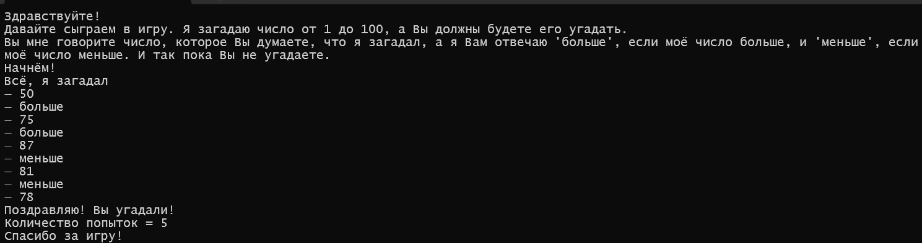Результат выполнения:

**2.Игра, где компьютер угадывает число, которое мы загадали**

#include <iostream>

#include <Windows.h>

#include <ctype.h>

#include <cstring>

#include <iomanip>

#include <ctime>

using namespace std;

int main() {

SetConsoleCP(1251);

SetConsoleOutputCP(1251);

cout << "Здравствуйте!" << '\n';

cout << "Давайте сыграем в игру. Вы загадаете число от 1 до 100, а я попробую его угадать." << '\n';

cout << "Если Ваше число больше, чем я назвал, то напишите 'больше'(без кавычек), если меньше, то 'меньше'(без кавычек), а если я угадал, то напишите 'да'(без кавычек)" << '\n';

cout << "Только не жульничайте!" << '\n';

cout << "Начнём!" << '\n';

cout << "Если Вы загадали, то напишите 'готов'(без кавычек)" << '\n';

int left = 1;

int right = 100;

int kolvo = 1;

string answer = "";

int test;

while (answer != "готов") {

cout << "— ";

cin >> answer;

if (answer != "готов") cout << "— Если Вы готовы, то пожалуйста, введите 'готов'(без кавычек)" << '\n';

}

while (true) {

test = (left + right) / 2;

cout << "— " << test << '\n';

cout << "— ";

cin >> answer;

if (answer == "меньше") {

right = test;

kolvo += 1;

}

else if (answer == "больше") {

left = test;

kolvo += 1;

}

else if(answer == "да") {

cout << "Ура! Я угадал!" << '\n';

cout << "Количество попыток = " << kolvo << '\n';

cout << "Спасибо за игру!" << '\n';

break;

}

else {

cout << "— Некорректный ввод! Попробуйте ещё раз" << '\n';

}

if (right - left == 1) {

cout << "Вы жульничаете!" << '\n';

cout << "Это плохо" << '\n';

cout << "Игра окончена" << '\n';

break;

}

}

}

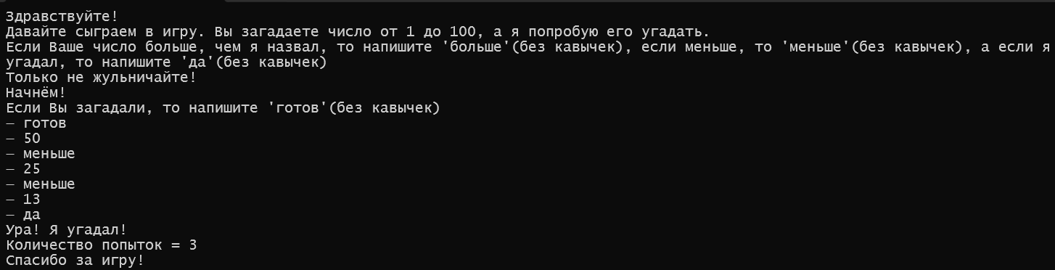Результат выполнения: